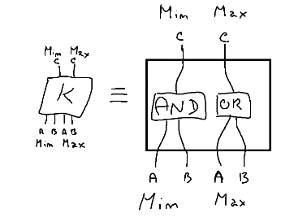Mějme n čísel zapsaných binárně o délce maximálně k bitů.

**sestavení sítě**

Nejdříve sestrojíme pomocné hradlo o hloubce:

na vstup vezme 4 binární hodnoty a vrátí 2, s tím, že

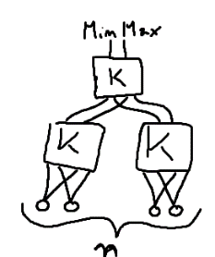vlevo vrací minimum a vpravo maximum.

poté tato hradla sestavíme do pyramidy, kde na širší straně je $\left\lceil n/2\right\rceil$ hradel.

a v každé další úrovní je právě polovina hradel oproti počtu hradel o úroveň níž.

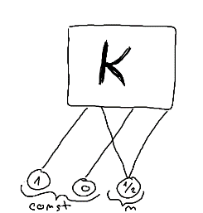každé hradlo napojíme s dvěma předchozíma.

pokud n není mocninou dvojky, pak vstup rozšíříme o

konstantní vstupy, které budou předávat 1 do vstupu

minima a 0 do vstupu pro maximum

**důkaz správnosti**

algoritmus se vždy zastaví, neb bude mít přesně tolik kroků jaká je jeho hloubka.

jakmile se zastaví, vydá korektní minimum a maximum:

Mějme *n* vstupů a každý nabývá hodnoty jedna

pak algoritmus vydá minimum rovno jedné,

nebo, v opačném případě by muselo poslední

hradlo dostat na vstupmin nulu, takže rekurzivně

dojdeme k tomu, že by na vstupumin musela být alespoň jedna

nula, ale vstupy jsou rovné jedné a konstanty pro

vstup minima jsou též jedna.

Pak v opačném případě vstup s libovolným vstupem mimo

samých jedniček na vstupu. Pak algoritmus vydá

minimum rovno nule, jinak by muselo platit, že dostalo

na oba vstupymin jedničku, to ale nemůže platit, protože

vstup jsme si definovali takový, že se tam objevují i nuly.

To samé jen s obměnou, funguje i pro korektnost maxima.

**počet hradel a hloubka**

Hloubka sítě bude O(log n), neboť v každé úrovni je právě polovina hradel oproti úrovni předchozí.

Počet hradel bude O(n log n), neboť v každé úrovni je maximálně n hradel.